Формирование базовых компетенций педагогов в рамках
стажировочной площадки МБОУ СОШ № 4 МО Тимашевский район.

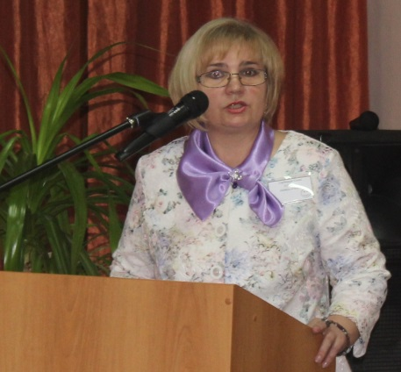
Елена Юрьевна Сердюцкая,
руководитель стажировочной
площадки МБОУ СОШ № 4 МО Тимашевский район.

Среди множества дорог, ведущих к знанию, необходимо найти ту, которая научит нас искусству приобретать эти знания.
Школе требуются учителя с высокими творческими способностями, обладающими аналитическими умом и коммуникативными способностями, желающими самообразовываться и самосовершенствоваться, что неизменно приводит к профессиональному росту педагогов, особенно в период введения ФГОС. Многие руководители школ РФ искали готовых специалистов, обладающих педагогическими компетенциями для успешной реализации ФГОС в учебный процесс. Директор МБОУ СОШ № 4 муниципального образования Тимашевский район Краснодарского края Нина Васильевна Николенко пошла другим путем, она решила воспитать в своем коллективе инициативных, творческих, креативно мыслящих преподавателей.
В поисках передовых технологий обучения и внедрения их в практику работы пятеро учителей школы были направлены на обучение в центр системно-деятельностной педагогики «Школа 2000…» при АПК и ППРО в г. Москву. Успешно пройдя курсовую переподготовку и освоив технологию деятельностного метода обучения профессора Людмилы Георгиевны Петерсон, учителя-технологи вернувшись с курсов, стали обучать овладению деятельностной технологией своих коллег. Так возникла идея открытия инновационной муниципальной площадки на базе МБОУ СОШ № 4. Она была открыта в 2010 году, ее целью стала «Реализация технологии деятельностного метода обучения в образовательном пространстве школы с учетом требований ФГОС второго поколения».
Программу реализации ТДМ в образовательном пространстве общеобразовательного учреждения первоначально осваивали 12 учителей школы, включая 310 учащихся начальных классов и 140 учащихся среднего звена. Параллельно с освоением инновационной педагогической технологии в учебный процесс был введен надпредметный курс «Мир деятельности», целью которого является создание теоретического фундамента для формирования общеучебных и деятельностных умений и связанных с ними способностей и личностных качеств учеников.
Итоги тестирования учащихся, участвовавших в инновации, показали высокий уровень сформированности УУД - от 80% до 95 % в начальных классах. Повысилась мотивация к изучению истории в 5-8 классах повысилась с 29% до 75%, английского языка в 5-6 классах - с 51 % до 69 %, окружающего мира в 3- 4 классах с 23% до 100%. Именно в преподавании этих предметов использовалась технология деятельностного метода обучения. Дети научились правильно аргументировать свои мысли, вести диалог, анализировать, работать в паре и в группе.
Педагоги школы не остановились на достигнутых успехах в обучении, а решили обучить применению деятельностной технологии молодых учителей и коллег из других школ. В 2015 году на базе МБОУ СОШ № 4 была открыта стажировочная площадка по теме «Педагогическая мастерская «Формирование базовых компетенций педагога через системно-деятельностный метод». В рамках данной площадки молодые педагоги получают знания и умения планомерно, благодаря проводимым мастер-классам, открытым урокам, семинарам и круглым столам.
Чтобы обеспечить успешную методическую поддержку педагогам в освоении нового метода, заложенного в дидактической системе деятельностного метода обучения, используется потенциал таких форм обучения как педагогическое общение и самообразование.
С этой целью создаются стажерские пары, где опытные учителя новаторы учат премудростям педагогики учителей – стажеров по определенным темам и индивидуальным программам освоения ДСДМО:
«Формирование компетенций учителя начальных классов на основе системно-деятельностного метода. Технология формирования УУД на уроках и внеурочных занятиях с применением конструкторов Legoeducation Wego и др.» - Щербина Елена Ивановна, учитель начальных классов.
«Механизм формирования и реализация личностных, метапредметных и предметных результатов в образовательном пространстве на основе системно-деятельностного подхода» - Степко Елена Григорьевна, учитель начальных классов.
«Овладение ключевыми компетенциями в урочной и внеурочной деятельности через системно-деятельностную технологию и надпредметный курс «Мир деятельности»» - Елисеева Ольга Михайловна, учитель начальных классов.
«Формирование компетенций учителей гуманитарного цикла на основе системно-деятельностного метода, как основы реализации ООП ООО» - Бабашева Светлана Михайловна, учитель английского языка.
«Проектная деятельность как часть системно-деятельностного подхода. Развитие операционного мышления на уроках естественно - научного цикла в условиях ФГОС» - Хижняк Оксана Александровна, учитель информатики.
Первоначальный опыт работы стажировочной площадки в МБОУ СОШ № 4 показал эффективность освоения педагогами дидактической системы деятельностного метода обучения «Школа 2000…», благодаря формированию стажерских пар. В учебно-методическую работу были внедрены программы индивидуальной траектории развития профессиональной компетенции педагога в освоении данным методом.
Индивидуальная программа служит тем средством, которое способствует профессиональному саморазвитию педагогов в освоении инновации. При этом каждый педагог, выполняя программу индивидуального профессионального роста, стремится решить собственные профессиональные задачи, что является одним из механизмов системной организации формирования педагогических компетенций.
Главный принцип формирования базовых компетенций педагога через системно-деятельностный метод – это активная позиция учителя - стажера, мотивируемая и организуемая учителями - новаторами.
Все участники стажировочной площадки проходят определенные этапы профессионального педагогического роста. Это: учитель - «стажер», учитель - «практик», учитель - «технолог», учитель - «мастер».

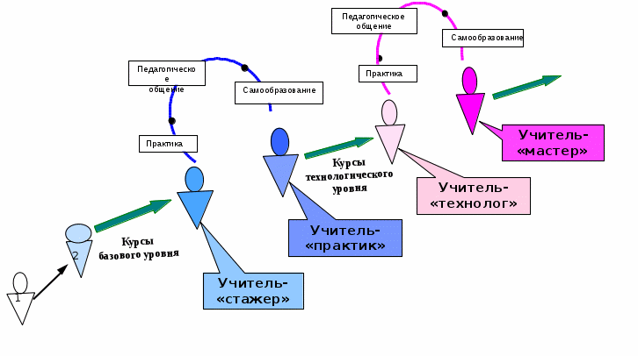
Обозначения: – учитель-стажер, мотивированный к изучению ТДМ

Характеристика условных статусов участников стажировочной площадки

сравнения | Учитель -«стажер» | Учитель -«практик» | Учитель -«технолог» | Учитель - «мастер»
Мотивация | «Понимаю и хочу» | «Знаю и могу» | «Знаю, хочу, могу» | «Знаю, хочу, умею»
Знания
 | Знакомство с технологией деятельностного метода обучения (семинары, открытые уроки в рамках стажировочной площадки) |  | Знания реализации технологии деятельностного метода обучения,  дидактических принципов,  средств их реализации.  (знания получены в ходе обучения по индивидуальной программе в рамках стажировочной площадки)
Умения |  | Опыт реализации  технологии деятельностного метода на базовом уровне |  | Опыт реализации технологии деятельностного метода на технологическом уровне.

Таким образом, участникам стажировочной площадки создаются условия для профессионального становления учителя - «практика» и учителя - «мастера». Основной результат формирования компетенции учителя заключается в приобретении опыта реализации ТДМ в учебном процессе.

